**Bài tập buổi 1 C**

**Câu 1 ( 3đ):**

1. In ra màn hình các thông tin sau: Tên của bạn , ngày sinh, mã số sinh viên , lớp.

#include<stdio.h>

int main() {

printf("TEN: Khai\n");

printf("NGAY SINH: 02.12.2003\n");

printf("MSSV: 21134471\n");

printf("LOP: DHDTVT17D\n");

}

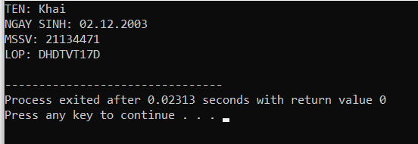

1. In ra màn hình bảng cửu chương nhân (dùng for) ,chia (dùng do while) theo n.

#include<stdio.h>

int main() {

int n,x=0,i;

printf("Nhap bang cuu chuong can tinh: ");

scanf("%d",&n);

printf("BANG CUU CHUONG NHAN %d\n",n);

for(i; i<11; i++) {

x+=n;

printf("%d x %d = %d\n",i,n,x);

}

printf("BANG CUU CHUONG CHIA %d\n",n);

int j=1,s=0;

int m=n;

while(j<11) {

s+=m;

printf("%d : %d = %d\n",s,m,j);

j++;

}

return 0;

}

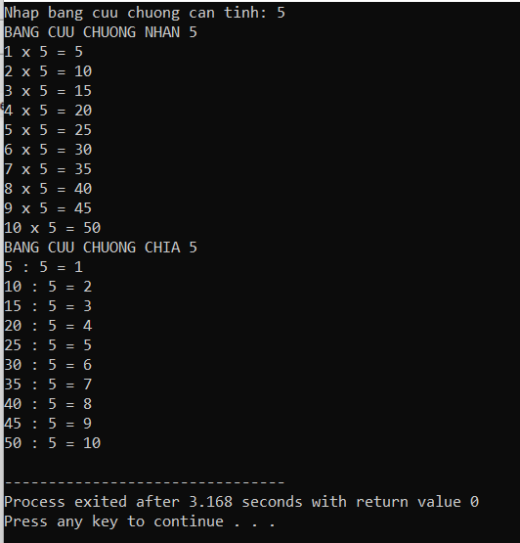

1. Viết 1 chương trình in ra cây thông theo chiều cao. Thân cây thông cao gấp 5 lần Chân cây thông.

#include<stdio.h>

#include<math.h>

int main() {

int i,n,k,j,m;

do {

printf("Nhap n: ");

scanf("%d",&n);

}

while(n<1);

for(i=1; i<=n; i++) { // than cay

for(k=1; k<2*n; k++) {

if(abs(n-k)<=(i-1)) {

printf("*");

}

else {

printf(" ");

}

}

printf("\n");

}

for(j=1; j<=n/5; j++) { // chan cay

for(m=1; m<=n-1; m++) {

printf(" ");

}

printf("*\n");

}

return 0;

}

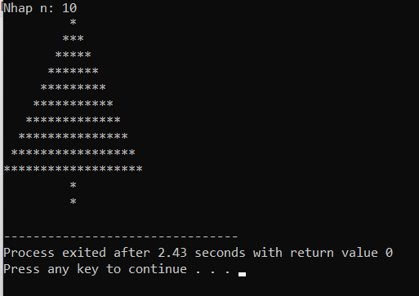

**Câu 2 ( 3đ) :**

Viết chương trình nhập vào tổng số tiền, biết rằng có bốn loại mệnh giá tiền là 500.000VNĐ, 200.000VNĐ,100.000VNĐ, 50.000VNĐ. Cho biết tổng số tiền trên có ít nhất là bao nhiêu tờ từ các mệnh giá đã biết.Và xuất ra số dư còn lại (nếu có)

Ví dụ số tiền là: 2.850.000 có 5 tờ 500.000, 1 tờ 200.000, 1 từ 100.000, 1 từ 50.000. Phương án trên có tổng số tờ là 8 và đây là phương án có số tờ tiền ít nhất.

#include<stdio.h>

#include<math.h>

int main() {

int tien;

do {

printf("Nhap so tien cua ban: ");

scanf("%d",&tien);

}

while(tien<1000);

printf("%d to 500000\n",tien/500000); tien%=500000;

printf("%d to 200000\n",tien/200000); tien%=200000;

printf("%d to 100000\n",tien/100000); tien%=100000;

printf("%d to 50000\n",tien/50000); tien%=50000;

printf("So tien con lai: %d\n",tien);

}

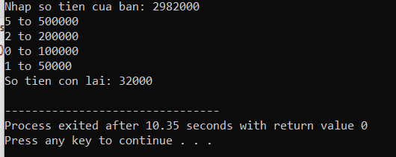

**Câu 3 ( 4đ) :**

1. Vẽ lưu đồ giải thuật (1d)

1. Nhập ngày/tháng/năm, cho biết ngày đó là ngày thứ mấy trong tuần. (Gợi ý: thuật toán Doomsday)

#include<stdio.h>

#include<math.h>

int main() {

int ngay, thang, nam;

do {

printf("Ngay: ");

scanf("%d",&ngay);

printf("Thang: ");

scanf("%d",&thang);

printf("Nam: ");

scanf("%d",&nam);

}

while(thang<1||thang>12||ngay<1||ngay>31||nam<0);

switch(thang) {

case 1: case 3: case 5: case 7: case 8: case 10: case 12: // thang co 31 ngay

if(ngay>0 && ngay<=31)

printf("\n%d/%d/%d",ngay,thang,nam);

else

printf("Khong hop le!!"); break;

case 4: case 6: case 9: case 11: // thang co 30 ngay

if(ngay>0 && ngay<=30)

printf("\n%d/%d/%d",ngay,thang,nam);

else

printf("Khong hop le!!"); break;

case 2: // thang co 28 or 29

if(ngay>0 && ngay<=29) {

if(nam % 4==0 && nam % 100!=0 || nam % 400==0) //tinh nam nhuan

printf("\n%d/%d/%d",ngay,thang,nam);

else

printf("Khong hop le!!"); break;

}

else(ngay>0 && ngay<=28); {

printf("\n%d/%d/%d",ngay,thang,nam); break;

}

break;

}

printf("\n");

int thu,a; //tinh thu may

do {

a=(14-thang)/12;

thang+=12*a-2;

nam-=a;

thu=(ngay+nam+(nam/4)-(nam/100)+(nam/400)+(31*thang)/12)%7;

}

while(thu<0);

switch(thu) {

case 0:

printf("Chu Nhat"); break;

case 1:

printf("Thu Hai"); break;

case 2:

printf("Thu Ba"); break;

case 3:

printf("Thu Tu"); break;

case 4:

printf("Thu Nam"); break;

case 5:

printf("Thu Sau"); break;

case 6:

printf("Thu Bay"); break;

}

return 0;

}

